Søk opp MSTSC og start innlogging. Koble til

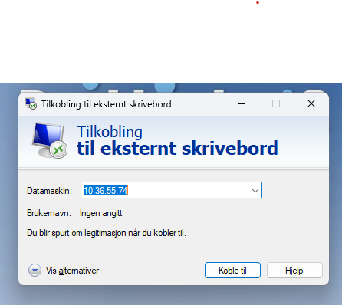

Skriv inn pinkode-OK

Følg innloggingsinformasjon som står relatert til EQSdokument 33671

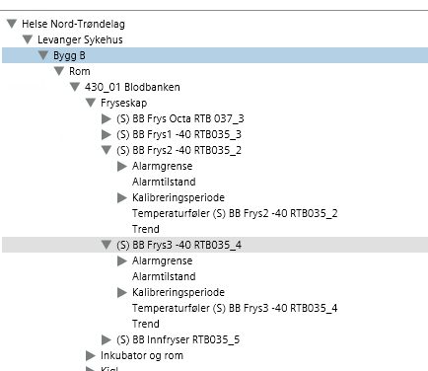

For å finne gledende intervall:

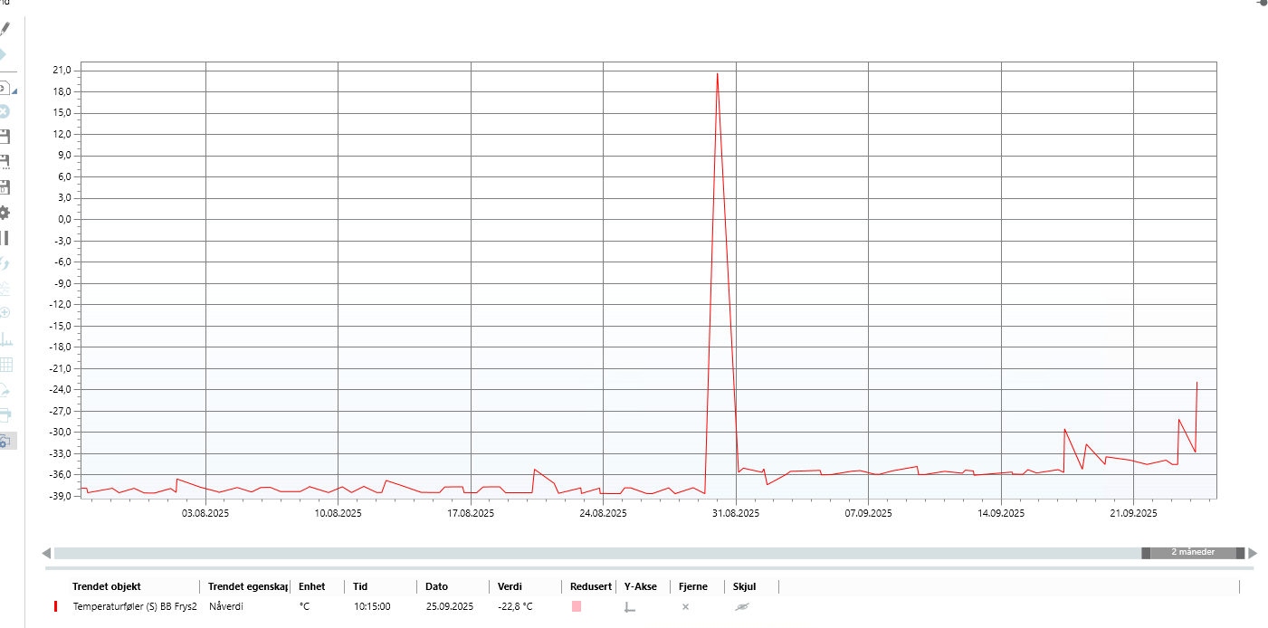

Skyv på datolinjene for å velge rett tidsrom

For å skrive ut:

Pause/pause 

Da er skriverikonet aktivt og kan brukes.